CONVITE Nº 01/2018 – PROCESSO N°041/2018

Torno público, para conhecimento dos interessados, que se encontra aberta Licitação na modalidade CONVITE– do tipo MENOR PREÇO POR ITEM, O presente certame licitatório reger-se-á pelas disposições da Lei Federal nº 8.666 de 21 de junho de 1993 e suas alterações posteriores e, em conformidade com disposto no Decreto Federal Nº 9.412 de 18 de junho de 2018 e, demais legislações pertinentes e, ainda, pelo estabelecido no presente Edital e nos seus anexos.

As empresas que desejarem participar do referido “CONVITE” devem acessar o sítio: www.camaracangucu.com.br para efetuar o download.

- OBJETO: Serviços de requalificação, reforma, restauração, requalificação da fachada do prédio da Câmara Municipal de Vereadores, sito Rua General Osório e adequação de banheiro aos portadores de deficiência, conforme descrição constante do memorial descritivo, orçamento, detalhamento e planta constante do projeto no Anexo V e Reforma Banheiro visando permitir acessibilidade conforme projeto constante do Anexo VI.

1.1 MODALIDADE: Obras, Serviços, Execução Indireta, Empreitada Por preço Global(Art. 6º Inc. I,II, VIII letra “a”, Lei Nº 8.666/93)

2.0 DIVULGAÇÃO DO EDITAL

2.1. O Edital será divulgado até o dia: 29(vinte e nove) de novembro de 2018, no sitio e mural oficial da Câmara Municipal de Vereadores: www.camaracangucu.com.br até dia 29(vinte e nove) de novembro de 2018, no órgão oficial Jornal Diário da Manhã.

2.2. Informações com a Comissão Permanente de Licitação,.

3.0 DA SESSÃO PÚBLICA DE ABERTURA DOS ENVELOPES

3.1. Data de abertura do envelope de habilitação e proposta de preços:07(sete) de dezembro de 2018.

3.2. Hora limite para recebimento de propostas e documento de habilitação pela Comissão de Licitação: 8h20min do dia anterior ao da sessão de abertura dos envelopes.(§ 3º do art. 22, da Lei Nº 8.666/93)

3.3. Hora da abertura da habilitação e proposta: 8h30min(oito horas e trinta minutos)

3.4. Data de abertura dos envelopes de habilitação e preços: 07(sete) de dezembro de 2018,

3.5. Endereço da realização de abertura dos envelopes do Convite: Rua General Osório, 979 – Centro de Canguçu/RS – Sala de Sessões Joaquim de Deus Nunes – Plenário da Câmara Municipal de Vereadores.

3.6. Endereço para consultas: tesouraria@cangucu.rs.leg.br telefone: 0xx 53 3252 15 28 ou pessoalmente na: Rua General Osório Nº 979 – Centro – Canguçu/RS – Prédio da Câmara Municipal de Vereadores - nos horários compreendidos entre: 09 h ás 11h30min de segunda a sexta-feira, com integrantes da Comissão Permanente de Licitação.

4.0. DA PARTICIPAÇÃO NA LICITAÇÃO

4.1. Poderão participar deste CONVITE as pessoas jurídicas interessadas, que atendam todas as exigências editalícias.

4.2. Incumbirá ao licitante credenciado acompanhar as operações da sessão pública do CONVITE, ficando responsável pela perda de negócios diante da inobservância de quaisquer fases durante o certame e será responsável por todas as transações que forem efetuadas em seu nome, assumindo como firmes e verdadeiras sua proposta.

4.3. Como requisito para participação neste CONVITE, o licitante deverá apresentar: atestado de vistoria do local de execução da obra, declaração de habilitação conforme Anexo II – Modelo de Credenciamento e Habilitação, que está ciente e que cumpre plenamente os requisitos de habilitação definidos neste Edital, esta declaração deverá estar inclusa no envelope da documentação de habilitação.

4.3.1. A declaração falsa relativa ao cumprimento dos requisitos de habilitação sujeitará o licitante às sanções previstas neste Edital sem prejuízo às demais cominações legais.

4.4. Não poderão participar deste CONVITE:

4.4.1. Licitantes que estejam suspensos ou impedidos de licitar pela Câmara Municipal de Vereadores de Canguçu ou por outro órgão da Administração Pública Municipal, Estadual ou Federal.

4.4.2. Licitantes que estejam sob processo de falência ou concordata, concurso de credores, dissolução, liquidação judicial ou extrajudicial.

4.4.3. Licitantes que sejam declarados inidôneos para licitar e contratar com a Administração Pública em qualquer esfera de governo.

4.4.4. Licitantes cujos objetos sociais não sejam compatíveis com o objeto deste CONVITE.

5. DO ENVIO DA PROPOSTA DE PREÇOS

5.1. A partir da publicação/divulgação deste Edital no sítio informado neste instrumento, poderão ser encaminhadas as propostas de preços dos licitantes interessados.

5.2. O encaminhamento da proposta e documentação pressupõe o pleno conhecimento e atendimento às exigências de habilitação e das especificações técnicas previstas neste Edital.

5.3. A proposta de preço deverá ser encaminhada nos termos dos Anexos:

Anexo I – Modelo de Proposta Comercial – devendo constar, sob pena de desclassificação:

5.3.1. aceite da execução dos serviços e material solicitado para conclusão total e efetiva da obra, conforme especificados neste edital e seus anexos, inclusive, os equipamentos necessários para conclusão da obra e segurança de pessoal;

5.4. o local de realização da obra e serviços, que será: no Prédio da Câmara Municipal de Vereadores de Canguçu Rua General Osório, 979 – Centro - Canguçu/RS

5.5. O prazo de validade da proposta será de, no mínimo, 30 (trinta) dias, a contar da data da sessão do Convite.

5.6. Deverão constar na proposta todos os dados da empresa, tais como razão social, CNPJ, endereço completo, número de telefone, correio eletrônico, dados da conta corrente, o nome do responsável para realizar quaisquer tratativas junto a Câmara Municipal de Vereadores, bem como o nome do responsável pela assinatura do contrato.

5.7. Até data e horário previstos nos itens 3.1 e 3.2, os licitantes poderão retirar ou substituir a proposta anteriormente apresentada.

5.6. Serão desclassificadas as propostas que contiverem opções alternativas, divergirem ou não atenderem os termos deste Edital, assim como as que forem omissas em pontos essenciais, de modo a ensejar dúvidas ou se oponham a qualquer dispositivo legal vigente.

5.7. O upload da proposta no site: www.camaracangucu.com.br será de total responsabilidade do licitante, o qual deverá se certificar de que a proposta anexada seja visível e legível(digitada) em sua integridade, em folha de tamanho A4 e/ou ofício, sob pena de desclassificação.

5.8 O preços total a ser pago quando da conclusão e aceite da obra.

5.9 A proposta comercial deverá ser entregue pessoalmente pelo participante e/ou encaminhada via Correio/empresa especializada ou representante: na Câmara Municipal de Vereadores de Canguçu, Rua General Osório, 979 – Canguçu/RS, aos membros da Comissão Permanente de Licitação, mediante protocolo por escrito, até no máximo o horário previsto no item 3.2, em envelope fechado, identificado na parte frontal com seguinte:

A CÂMARA MUNICIPAL DE VEREADORES DE CANGUÇU/RS

RUA GENERAL OSÓRIO, 979 – CANGUÇU/RS

CONVITE Nº 01/2018 – PROCESSO Nº 041/2018

PROPOSTA COMERCIAL – CONVITE Nº01/2018 – ENVELOPE Nº 02

A COMISSÃO PERMANETE DE LICITAÇÃO

5.10.1 No verso do envelope:

NOME DA EMPRESA

ENDEREÇO PARA CORRESPONDÊNCIA.

5.11 A CÂMARA não se responsabiliza por propostas comerciais e habilitações encaminhadas pelo CORREIO, OU OUTRA FORMA DE ENCAMINHAMENTO, que sejam entregues após o limite do prazo estabelecido no item 3.2, que serão desconsideradas de plano, sem que caiba ao participante qualquer direito de reclamação e/ou indenização por parte da CÂMARA.

5.12 - Uma vez encerrado o prazo para a entrega dos envelopes constantes deste edital, não será aceita a participação de nenhuma licitante retardatária.

5.13 – A Comissão de Licitação realizará o credenciamento dos interessados, os quais deverão comprovar por meio de instrumento próprio, poderes para formulação de recursos e para a prática dos demais atos do certame.

6.0 – DA REPRESENTAÇÃO E DO CREDENCIAMENTO

6.1 – A licitante deverá apresentar-se para credenciamento junto a Comissão com apenas um representante legal que, devidamente identificado e credenciado por meio legal, será o único admitido a intervir no procedimento licitatório, no interesse da representada.

6.2 – A documentação referente ao credenciamento deverá ser apresentada no envelope de habilitação.

6.3 – O credenciamento será efetuado da seguinte forma:

a) Mediante apresentação devidamente preenchida - MODELO DE CREDENCIAMENTO E DE HABILITAÇÃO PARA PARTICIPAÇÃO, em conformidade com anexo II do Edital

6.4 – Caso o contrato social ou o estatuto determinem que mais de uma pessoa deva assinar o credenciamento para o representante da empresa, a falta de qualquer uma delas invalida o documento para os fins deste procedimento licitatório.
6.5 – Para exercer os direitos de manifestar intenção de recorrer, é obrigatório à presença da licitante ou de seu representante em todas as etapas das sessões públicas referentes à licitação.
7.0 - DO RECEBIMENTO E ABERTURA DOS ENVELOPES

7.1 – No dia, hora e local previstos neste Edital, na presença das licitantes, comissão permanente de licitação da Câmara, servidores convidados para equipe de apoio e demais pessoas presentes à Sessão Pública do CONVITE, inicialmente, receberá os envelopes nº 01 – DOCUMENTOS DE HABILITAÇÃO e nº 02 – PROPOSTA DE PREÇO.

7.2 – Encerrado o prazo para a entrega dos envelopes acima referidos, não será aceita a participação de nenhuma licitante retardatária.

7.3 – A COMISSÃO após abertura do envelope de habilitação, informará o credenciamento e os habilitados com poderes para formulação de recursos para a prática dos demais atos do certame.

8.0 – PROPOSTA DE PREÇO:

8.1 – A proposta deverá ser apresentada em papel timbrado, datilografadas ou impressas por meio eletrônico em folhas sequencialmente numeradas e rubricadas, sem rasuras, ressalvas ou entrelinhas, redigidas em linguagem clara, sendo a última datada e assinada pelo representante legal da empresa, preferencialmente, nos moldes do Anexo I, contendo no mínimo todos seus itens e obrigações contidas deste edital e seus anexos.,:

a) razão social completa da empresa, endereço atualizado, n.º do CNPJ, telefone/fax/e-mail (se houver);

b) nome da pessoa da empresa indicada para contatos;

c) declaração, assinada pelo representante legal da licitante, de que a proposta vigorará pelo prazo mínimo de 30 (trinta) dias corridos, contados da data-limite prevista para entrega das propostas;

d) conter o valor total para execução das obras, incluído serviços, os materiais necessários, impostos, taxas e encargos necessários frente à especificação contida no objeto desta licitação;

8.2 – O Prazo conclusivo de entrega para o objeto deverá ser de no máximo trinta dias, após autorização do inicio.

8.3 – Preço total do objeto, indicado em moeda nacional. No referido preço deverão estar incluídas: todos os materiais necessários para execução inclusive tapumes de segurança, pessoal, serviços, seguros, quaisquer vantagens, abatimentos, fretes, impostos, taxas e contribuições sociais, obrigações trabalhistas, previdenciárias, fiscais, comerciais, alimentação, estadia, equipamentos necessários a execução dos serviços necessários, inclusive de limpeza, ou quaisquer outros que eventualmente incidam sobre a operação; ou, ainda, despesas com transporte ou terceiros, que correrão por conta da licitante vencedora.

8.4 – Serão considerados, para fins de julgamento, os valores constantes no preço até, no máximo, duas casas decimais após a vírgula.

8.4.1 - Em caso de divergência entre valores numerais e valores por extenso, prevalecerão estes últimos, entre unitários e totais, os primeiros.

8.5 - Serão desclassificadas:

a) as propostas que não atenderem às exigências contidas no objeto desta licitação; as que forem omissas em pontos essenciais, de modo a ensejar dúvidas, ou que se oponham a qualquer dispositivo legal vigente.

b) as propostas que apresentarem preços manifestamente inexequíveis.

c) as propostas que contiverem opções alternativas, que divergirem dos termos deste Edital, que forem omissas em pontos essenciais, de modo a ensejar dúvidas, como por exemplo, apresentação em modo de “controle de alterações” com efeitos “tachado, realçado, riscado” ou outro de qualquer natureza, ou que se oponham a qualquer dispositivo legal vigente.

8.6 – Não será considerada, para julgamento das propostas, nenhuma vantagem não prevista no edital.

8.7 - Os representantes de microempresas e empresas de pequeno porte, que se enquadrem na execução do objeto deste edital, deverão declarar, quando do envio da proposta comercial inicial, que as respectivas empresas se enquadram nessa(s) categoria(s).

9.0 - DA SESSÃO DO JULGAMENTO DAS PROPOSTAS

9.1 - A partir do horário previsto terá início a sessão pública do CONVITE, a Comissão verificará as propostas apresentadas, habilitando aquelas que atendam ao Edital e desclassificando aquelas que não estejam em conformidade com os requisitos estabelecidos, que obedecerá as seguintes etapas:

a) abertura da sessão pela Comissão;

b) abertura dos envelopes de habilitação;

c) análise da documentação de habilitação, informação pela comissão das empresas que apresentaram a declaração de micro ou pequena empresa e nome do representante credenciado para pronunciar-se;

d) disponibilização de acesso a todos participantes da documentação e da proposta, para serem rubricadas pelos participantes;

e) consulta aos participantes em relação á documentação apresentada;

f) consulta aos participantes sobre os certames anteriores;

g) análise das propostas comerciais classificando-as em com menor preço;

h) declaração de habilitação ou inabilitação, conforme caso;

i) disponibilização a vistas da documentação das propostas comerciais aos participantes;

j) declaração de habilitação ou inabilitação, conforme caso;

l) consulta sobre a interposição ou decadência do direito de interpor recurso;

m) informação sobre a melhor proposta e documentação de habilitação apresentada

n) encerramento da ata com sua respectiva leitura;

o) encerramento da sessão pública do processo de convite.

9.2.- A Comissão ordenará, as propostas classificadas, do menor ao maior preço para que constem da ata..

9.3. Aberta etapa competitiva, os representantes dos licitantes deverão estar na Sala de Sessões Joaquim de Deus Nunes – Plenário da Câmara – na Rua General Osório, 979 – Canguçu/RS para participar da sessão.

9.4. - Caso duas ou mais propostas iniciais apresentarem preços iguais, será realizado sorteio para determinação da ordem de classificação, durante a sessão de abertura das propostas.

9.4.1 - O não comparecimento de representante de empresa participante na sessão pública de abertura das propostas e habilitação, não impedirá ou invalidará o sorteio de classificação das propostas de mesmo valor.

9.5 – Não será declarada vencedora a proposta que apresentar, em relação ao preço total, valor superior ao valor constante do memorial apresentado pelo profissional responsável pelo projeto, integrante do processo.

9.6. A proposta deverá atender a todos os requisitos exigidos neste Edital, sob pena de inaceitabilidade da mesma e, consequente desclassificação da empresa.

9.7. No caso de a proposta não ser aceita, a comissão convocará a próxima empresa, conforme a ordem de classificação da etapa de classificação.

9.8 - Encerrada a etapa competitiva e ordenadas às propostas, de acordo com o menor preço apresentado, a Comissão verificará a aceitabilidade da proposta de valor mais baixo, comparando-o com os valores consignados em Planilha de Custos, decidindo, motivadamente, a respeito.

9.9 – A classificação dar-se-á pela ordem crescente de preços propostos e aceitáveis. Será declarado vencedor a licitante que apresentar a proposta de acordo com as especificações deste edital, com o menor preço.

9.10 - Satisfeito o atendimento das exigências fixadas neste instrumento e, não havendo recurso ou não sendo aceita a intenção do mesmo, dar-se-á seguimento à fase de habilitação, com encaminhamento do processo para análise da presidência para habilitação e/ou revogação do processo.

10.0 – DA HABILITAÇÃO

10.1 - Para fins de habilitação neste convite, a licitante deverá apresentar dentro do ENVELOPE Nº 01 – DOCUMENTOS DE HABILITAÇÃO:

10.1..- Atestado fornecido pela Câmara Municipal que o participante realizou vistoria do local onde serão realizadas as obras.

10.1.2 - Declaração que atende ao disposto no artigo 7º inciso XXXIII, art. 7 da Constituição Federal, conforme o modelo do Decreto Federal nº 4.358-02.(Anexo IV do Edital)

10.1.3 – Anexo III – Para Micro e pequenas empresas, se for o caso;

10.1.4 – Anexos II – Credenciamento.

10.2 - HABILITAÇÃO JURÍDICA:

a) Registro Comercial no caso de empresa individual;

b) Ato Constitutivo, estatuto ou contrato social em vigor, devidamente registrado em se tratando de sociedades comerciais, e, no caso de sociedade por ações, acompanhado de documentos de eleições de seus administradores

10.3 - REGULARIDADE FISCAL:

a) Prova de Inscrição do Cadastro Nacional de Pessoa Jurídica (CNPJ);

b) Prova de Inscrição no Cadastro Geral de Contribuintes do estado ou do município, relativo ao domicílio ou sede do licitante, pertinente ao seu ramo de atividade;

c) Prova de regularidade quanto aos tributos e encargos sociais administrados pela Secretaria da Receita Federal do Brasil - RFB e quanto à Dívida Ativa da União administrada pela Procuradoria Geral da Fazenda Nacional – PGFN (Certidão Conjunta Negativa);

d) Prova de Regularidade com a Fazenda Estadual e Municipal, relativas ao domicílio ou sede do licitante;

e) Prova de Regularidade junto ao Fundo de Garantia por Tempo de Serviço (FGTS);

f) Prova de Regularidade de Débito Trabalhista (CNDT).

10.4 - QUALIFICAÇÃO ECONOMICA FINANCEIRA:

a) Certidão Negativa de falência ou recuperação judicial, expedida pelo distribuidor da sede da pessoa jurídica com validade de até 90 dias.

b) Cópia da Declaração de Enquadramento ou Certidão Simplificada em micro empresa – ME ou empresa de Pequeno Porte – EPP, autenticada e emitida pela Junta Comercial, caso se tratar de ME ou EPP.

* Para se valer dos benefícios da Lei n° 123/2006, deverão apresentar Cópia de Declaração de enquadramento como Micro Empresa ou Empresa de Pequeno Porte, ou documento que comprove esta condição.

10.5 - Todos os documentos exigidos no presente instrumento convocatório, poderão ser apresentados em original, por qualquer processo de cópia autenticada por tabelião, servidor público municipal em conformidade com disposto na Lei Federal Nº 13.726, ou publicação em órgão da imprensa oficial.

10.5.1. No caso de autenticação por servidor deste Órgão, os licitantes deverão apresentar a documentação exigida para habilitação na Comissão Permanente de Licitação, até vinte e quatro horas anteriores ao último dia útil anterior à data de abertura do Pregão, respeitado o horário de expediente, das 8h as 12 h.

10.5.1.1. Não serão autenticadas as certidões emitidas pela internet, tendo em vista que a veracidade das mesmas é verificada on-line.

10.6 – O envelope de documentação ou proposta deste Convite que não for aberto ficará em poder da Comissão pelo prazo de 30 (trinta) dias, a partir da homologação da licitação, devendo o licitante retirá-lo, após aquele período, no prazo de 5 (cinco) dias, sob pena de inutilização do envelope.

10.7 A HABILITAÇÃO deverá ser entregue pelo participante E/OU encaminhada via correio/empresa especializada/representante em envelope fechado, na Câmara Municipal de Vereadores de Canguçu – Rua General Osório, 979 – Canguçu/RS, aos membros da Comissão Permanente de Licitação, mediante protocolo por escrito, com antecedência mínima de vinte e quatro horas, ao do horário de abertura da sessão do Convite, contendo na sua parte frontal:

A CÂMARA MUNICIPAL DE VEREADORES DE CANGUÇU/RS

RUA GENERAL OSÓRIO, 979 – CANGUÇU/RS –

CONVITE Nº 01/2018 PROCESSO Nº 041/2018

DOCUMENTOS PARA HABILITAÇÃO

A COMISSÃO PERMANENTE DE LICITAÇÃO – ENVELOPE Nº 01

10.7.1.1 – No verso do envelope:

NOME DA EMPRESA PARTICIPANTE

ENDEREÇO DA EMPRESA

10.7.2 – A CÂMARA não se responsabiliza por propostas comerciais e habilitações encaminhadas pelo CORREIO, OU OUTRA FORMA DE ENCAMINHAMENTO, que sejam entregues após o limite do prazo estabelecido no item 3.2, que serão desconsideradas de plano, sem que caiba ao participante qualquer direito de reclamação e/ou indenização por parte da CÂMARA.

10.8. - As certidões mencionadas nos itens 10.2 a 10.2 com suas respectivas alíneas poderão ser substituídas pelo cadastro da Prefeitura Municipal de Canguçu, devidamente atualizado para participar de licitações com objeto similar ao do presente Convite.

10.09. - Se o licitante comprovar seu cadastramento junto à Prefeitura Municipal de Canguçu, deverá apresentar o Certificado pelo órgão quanto a sua regularidade.

10.11. - No julgamento das certidões referentes à regularidade fiscal, item 10.3, letras “c” até “f” apresentadas pelas microempresas e/ou empresas de pequeno porte, serão observadas as disposições da Lei Complementar Federal nº 123/06, em especial seus artigos 42 e 43.

10.11.1 Em havendo alguma restrição quanto às certidões mencionadas no item 10.11, será assegurado à microempresa ou empresa de pequeno porte o prazo de 05 (cinco) dias úteis, prorrogável por igual período, a critério da Administração, cujo termo inicial corresponderá ao momento em que o proponente for declarado o vencedor do certame, para a apresentação de nova documentação sem restrições.

10.11.1.1 Não terá direito ao prazo previsto no item anterior a microempresa ou empresa de pequeno porte que tenha deixado de apresentar algum dos documentos relativos à regularidade fiscal e/ou outros constantes do item 10.3 e suas alíneas

10.11..2. A não correção da documentação relativa à Regularidade Fiscal, no prazo constante do subitem 10.11.1, implicará a decadência do direito à contratação, sem prejuízo da aplicação das penalidades previstas neste Convite, sendo facultada a Câmara Municipal de Vereadores de Canguçu, convocar os licitantes remanescentes, na ordem de classificação, para a assinatura do contrato ou revogar a licitação.

11.0 – DO ACEITE, PUBLICAÇÃO E HOMOLOGAÇÃO

11.1 – Constatado o atendimento das exigências fixadas no Edital, a licitante será declarada vencedora, que apresentar menor preço, sendo sua documentação encaminhada para homologação ou revogação a critério do presidente do poder Legislativo..

11.2 – Em caso de desatendimento às exigências habilitatórias, a Comissão inabilitará a licitante e examinará as documentações e ofertas subseqüentes, estabelecidas na ordem de classificação e, assim, sucessivamente, até a apuração de uma que atenda ao edital, sendo a respectiva licitante declarada vencedora

11.3 – Encerrado o julgamento da habilitação e das propostas, a comissão proclamará a vencedora, proporcionando, a seguir, a oportunidade às licitantes para que manifestem a intenção de interpor recurso, esclarecendo que a falta dessa manifestação, imediata e motivada, importará na decadência do direito de recurso por parte da licitante.

11.4 – O acatamento do convite não obriga a administração a firmar as contratações que deles poderão advir, ficando facultada a Câmara a utilização de outros meios, respeitada a legislação relativa as licitações,

11.5 – Concluídas as etapas o processo será encaminhada a presidência para sua análise e homologação

12.0 – DOS RECURSOS ADMINISTRATIVOS

12.1 – Tendo a licitante manifestado, motivadamente, a intenção de recorrer na Sessão Pública do Convite, terá ela o prazo de 03 (três) dias corridos para apresentação das razões de recurso.

12.2 – As demais licitantes, já intimadas na Sessão Pública supracitada, terão o prazo de 03 (três) dias corridos para apresentarem as contrarrazões, que começará a correr do término do prazo da recorrente.

12.3 – A manifestação na Sessão Pública e a motivação, no caso de recurso, são pressupostos de admissibilidade dos recursos.

12.4 – As razões e contrarrazões do recurso deverão ser encaminhadas, por escrito, ao Senhor Presidente da Municipal, por intermédio da comissão, no Setor de Compras e de Licitações, no endereço mencionado no preâmbulo deste Edital.

12.5 – O início da contagem dos prazos, bem como seu término, dar-se-á sempre em dias úteis.

12.6 – A falta de manifestação imediata e motivada do licitante importará a decadência do direito de recurso.

13.0 – DO RECEBIMENTO

13.1 O prazo de entrega da obra deverá ser de no máximo trinta dias, após emitida a ordem para o serviço referente ao objeto.

13.2 – Verificada a não conformidade de algum dos serviços, materiais ou produtos, a licitante vencedora deverá promover as correções necessárias no prazo máximo de 03 (três) dias úteis, sujeitando-se às penalidades previstas neste Edital.

13.3 – A Nota Fiscal/Fatura deve, obrigatoriamente, ser entregue junto com o seu objeto, constando nela, também, o número do Convite, o nome e número do banco, nome e número da agência e número da conta-corrente da contratada.

14.0 – DO PAGAMENTO

14.1 - O pagamento será efetuado á vista, mediante depósito em conta corrente e/ou cheque nominal, na sede da Câmara ao responsável pela assinatura do contrato, após a conferência e aceito do produto objeto deste instrumento.

14.2 – Todos os fornecedores que forem vencedores de valores superiores a R$ 800,00, deverão obrigatoriamente emitir NOTA FISCAL ELETRÔNICA, em atendimento ao Decreto nº 48.777/12 (DOE, 06 de fevereiro de 2012).

14.3 A despesa deste objeto será deduzida do saldo da dotação consignada à Unidade Orçamentária 01.01 – Câmara Municipal de Vereadores – Categoria Econômica: 4- Despesa de Capital – Natureza da despesa e saldo disponível 4.4.90.51 – Obras e Instalações – Rubrica(desdobramento da Natureza da despesa) 4.4.90.51.99.00.00 – Outras obras e instalações.

14.4 - Adimplida a obrigação, o Contratado deverá apresentar nota fiscal ou documento equivalente de cobrança na Câmara Municipal de Vereadores de Canguçu/RS, Rua General Osório, 979 – Centro – Canguçu/RS.

14.5 - Vencido o prazo, e constatada que foram cumpridas todos os requisitos e produto entregue e declarado aceite pela Câmara, sem que tenha ocorrido o pagamento, o valor devido será atualizado monetariamente entre as datas prevista e efetiva do pagamento, de acordo com a variação “pro rata tempore” do IGP/M, acrescido de juros de 0,033% ao dia.

14.6. O pagamento será realizado consoante as normativas internas da Câmara Municipal de Vereadores de Canguçu.

14.7 O preço contratado será considerado completo, incluindo despesas de frete e seguro e abrangem todos os tributos (impostos, taxas, emolumentos, contribuições fiscais e parafiscais), fornecimento de mão-de-obra especializada, materiais, leis sociais, administração, lucros, e qualquer outra despesa não especificada neste instrumento.

15.0 – DA REVISÃO DE PREÇOS:

15.1 – Serão registrados, se houverem, o 1º, 2º e 3º menor preço, portanto as empresas detentoras destas posições, podem ser chamadas a contratar, nesta ordem.

15.2 – Os preços permanecerão inalterados até a execução final da obra, inclusos todos os serviços, materiais, obrigações fiscais, trabalhistas, previdenciárias, seguro, estadia, alimentação, equipamentos, transporte e quaisquer outros que se façam necessários a plena execução do objeto, salvo motivo imperioso apresentado devidamente justificado em conformidade com disposto no item 15.3.1 e, aceito pela presidência.

15.3 - Quando o preço inicialmente registrado, por motivo superveniente, tornar-se superior ao preço praticado no mercado a Câmara Municipal convocará o fornecedor visando à negociação para redução de preços e sua adequação ao praticado no mercado.

15.3.1 – Frustrada a negociação, o fornecedor será liberado do compromisso assumido.

15.4 - Ocorrendo desequilíbrio econômico-financeiro do contrato, a administração poderá restabelecer a relação pactuada, nos termos do artigo 65, II, letra “d” da Lei 8.666/93, mediante comprovação documental e requerimento expresso do contratado, dirigido ao Presidente da Câmara Municipal de Vereadores, contendo no mínimo:

a) lista de preços dos fabricantes dos produtos;

b) notas fiscais de aquisição dos produtos;

c) matéria prima dos componentes dos produtos;

d) componentes;

e) dissídios das categorias;

f) outros documentos que efetivamente comprovem os motivos da solicitação.

15.4.1 – A atualização não poderá ultrapassar o preço praticado no mercado e deverá manter a diferença percentual apurada entre o preço originalmente constante na proposta e o preço de mercado vigente à época do pedido de revisão de preços.

15.4.2 – O pedido de atualização aos preços praticados no mercado poderá acarretar pesquisa de preços junto aos demais fornecedores com preços registrados podendo ocorrer substituição na ordem classificatória de fornecedor, conforme constante do item 15.1, devido a obrigatoriedade legal de aquisição pelo menor preço.

16.0 – CANCELAMENTO

16.1 – Por intermédio de processo administrativo especifico, assegurado o contraditório e ampla defesa:

16.1.1 – A pedido quando:

a) comprovar estar impossibilitado de cumprir as exigências contratadas, por ocorrência de casos fortuitos ou de força maior;

b) o seu preço registrado se tornar, comprovadamente, inexequível em função da elevação dos preços de mercado, dos materiais e pessoal que compõem o custo das aquisições/contratações, e se a comunicação ocorrer antes do pedido de fornecimento.

16.1.2 – Por iniciativa da Câmara:

a) fornecedor não aceitar reduzir o preço registrado, na hipótese deste se tornar superior aqueles praticados no mercado;

b) perder qualquer condição de habilitação ou qualificação técnica exigida no processo licitatório;

c) por razões de interesse público, devidamente motivadas e justificadas;

17 – RESCISÃO

17.1 – A rescisão desta contratação se dará na forma e nas hipóteses previstas na Lei nº 8.666/93 e nos itens 16 e 17 deste edital..

17.2 – Ficam resguardados os direitos da Administração, em caso de rescisão administrativa, na forma prevista no artigo 77 da Lei nº 8.666/93.

18.0 – DAS PENALIDADES

18.1 Pelo inadimplemento das obrigações, seja na condição de participante do convite ou de contratante, as licitantes, conforme a infração, estarão sujeitas às seguintes penalidades:

a) deixar de apresentar a documentação exigida no certame: suspensão do direito de licitar e contratar com a Câmara e o Município de canguçu pelo prazo de 2(dois) anos e multa de 10%(dez por cento) sobre o valor estimado da contratação;

b) manter comportamento inadequado durante o convite: afastamento do certame e suspensão do direito de licitar e contratar com a Administração pelo prazo de 2(dois) anos;

c) deixar de manter a proposta (recusa injustificada para contratar): suspensão do direito de licitar e contratar com a Administração pelo prazo de 5(cinco) anos e multa de 10%(dez) sobre o valor estimado da contratação;

d) executar o contrato com irregularidades, passíveis de correção durante a execução e sem prejuízo ao resultado: advertência;

e) executar o contrato com atraso injustificado, até o limite de 03 (três) dias, após os quais será considerado como inexecução contratual: multa diária de 0,5%(meio por cento) sobre o valor atualizado do contrato;

f) inexecução parcial do contrato: suspensão do direito de licitar e contratar com a Administração pelo prazo de 3(três) anos e multa de 8%(oito) sobre o valor correspondente ao montante não adimplido do contrato;

g) inexecução total do contrato: suspensão do direito de licitar e contratar com a Administração pelo prazo de 5(cinco) anos e multa de 10%(dez) sobre o valor atualizado do contrato;

h) causar prejuízo material resultante diretamente de execução contratual: declaração de inidoneidade cumulada com a suspensão do direito de licitar e contratar com a Administração Pública pelo prazo de 5(cinco) anos e multa de 10 % (dez por cento)sobre o valor atualizado do contrato.

18.2 As penalidades serão registradas no cadastro da contratada, e do município de Canguçu, quando for o caso.

18.3 Nenhum pagamento será efetuado pela Câmara enquanto pendente de liquidação qualquer obrigação financeira que for imposta ao fornecedor em virtude de penalidade ou inadimplência contratual.

19. DA FISCALIZAÇÃO

19.1. A fiscalização do material a ser utilizado e do serviço a ser realizado será feito pelo profissional responsável pelo projeto básico da obra: OBERDAN COUTINHO NUNES, CREA RS 212703, o qual, emitirá o aceite da obra após a sua conclusão.

19.2. A execução do contratado será objeto de acompanhamento, fiscalização e avaliação por parte da Câmara, por servidor da JARY VITÓRIA ALVES, devidamente designado, ao qual competirá comunicar as falhas porventura constatadas no cumprimento do contrato, assim como determinar as providências necessárias para a respectiva correção.

19.2. A fiscalização de que trata o subitem anterior será exercida no interesse da Câmara.

19.3. Quaisquer exigências da fiscalização, inerentes ao objeto do Contrato, deverão ser prontamente atendidas pela CONTRATADA, sem qualquer ônus para a CÂMARA.

19.4. Qualquer fiscalização exercida pela Câmara, feita em seu exclusivo interesse, não implica corresponsabilidade pela execução do contrato e não exime a CONTRATADA de suas obrigações pela fiscalização e perfeita execução do mesmo.

19.5. A fiscalização da Câmara, em especial, terá o dever de verificar a qualidade do objeto a ser entregue, podendo exigir a sua substituição quando este não atender os termos do que foi proposto e contratado, sem que assista à CONTRATADA qualquer indenização pelos custos daí decorrentes.

20.0 DA IMPUGNAÇÃO AO EDITAL E DOS ESCLARECIMENTOS

20.1. Decairá do direito de impugnação dos termos do Edital, perante a Câmara Municipal de Vereadores de Canguçu, aquele que não se manifestar até 02 (dois) dias úteis, antes da data de abertura da sessão do convite , respeitado o horário de expediente desta Câmara (das 08 às 12h).

20.1.1 As impugnações com as devidas razões e justificativas deverão ser entregues na Câmara Municipal de Vereadores.

20.2. Os pedidos de esclarecimentos referentes ao processo licitatório deverão ser enviados a comissão até 03 (três) dias úteis antes da data fixada para abertura da sessão pública.

20.2.1. As solicitações poderão ser encaminhadas pessoalmente ou por meio eletrônico via internet para o endereço:

20.3. Caberá a Comissão decidir sobre a petição no prazo de 24 (vinte e quatro) horas.

20.4. As impugnações e os pedidos de esclarecimentos apresentados fora de prazo serão recebidos como mero exercício do direito de petição.

21 – DAS DISPOSIÇÕES GERAIS

21.1 – Esgotados todos os prazos recursais a administração no prazo de 03 (três) dias, convocará o(s) vencedor(es) para assinar(em) o(s) contrato(s) sob pena de decair do direito a contratação, sem prejuízo das sanções previstas no art. 87 da Lei 8.666/93 e alterações posteriores.

21.2 – Ocorrendo desequilíbrio econômico-financeiro do contrato, a administração poderá restabelecer a relação pactuada, nos termos do artigo 65, II, letra “d” da Lei 8.666/93, mediante comprovação documental e requerimento expresso do contratado.

21.3 – As normas que disciplinam este Convite serão sempre interpretadas em favor da ampliação da disputa entre as interessadas, atendidos o interesse público e o da Administração, sem comprometimento da segurança da contratação.

21.4 – O desatendimento de exigências formais não essenciais não importará no afastamento da licitante, desde que seja possível a aferição da sua qualidade e a exata compreensão da sua proposta durante a realização da sessão pública deste convite e desde que não fique comprometido o interesse do órgão promotor do certame, bem como a finalidade e a segurança da futura contratação.

21.5 – É facultada, a comissão, em qualquer fase da licitação, a promoção de diligência destinada a esclarecer ou complementar a instrução do processo.

21.6 – Ocorrendo a decretação de feriado ou qualquer fato superveniente que impeça a realização do certame na data marcada, todas as datas constantes deste Edital serão transferidas, automaticamente, para o primeiro dia útil ou de expediente normal subsequentes aos ora fixados.

21.7 – Para agilização dos trabalhos, solicita-se que as licitantes façam constar em sua documentação o endereço e os números de fax, telefone e e-mail.

21.08 – A proponente que vier a ser contratada ficará obrigada a aceitar, nas mesmas condições contratuais, os acréscimos ou supressões que se fizerem necessários, por conveniência da Câmara Municipal de Canguçu, dentro do limite permitido pelo artigo 65, parágrafo 1º, da Lei nº 8666/93, sobre o valor inicial contratado.

21.09 – Após a apresentação da proposta, não caberá desistência, salvo por motivo justo decorrente de fato superveniente e aceito pela comissão.

21.10 – O Presidente Municipal de Canguçu poderá revogar a licitação por interesse público, devendo anulá-la por ilegalidade, em despacho fundamentado, sem a obrigação de indenizar (art. 49 da Lei Federal nº 8666/93).

21.11 – São anexos deste Edital:

ANEXO I - MODELO DE PROPOSTA DE PREÇOS;

ANEXO II - MODELO DE CREDENCIAMENTO;

ANEXO III – MODELO DE DECLARAÇÃO DE NATUREZA JURÍDICA;

ANEXO IV - MODELO DE DECLARAÇÃO QUE CUMPRE AS EXIGÊNCIAS DO INC. V DO ART. 27 DA LEI FEDERAL Nº 8.666/93;

ANEXO V - ESPECIFICAÇÕES COM MEMORIAL DESCRITIVO DOS MATERIAIS E SERVIÇOS PARA EXECUÇÃO REQUALIFICAÇÃO FACHADA;

ANEXO VI - ESPECIFICAÇÕES COM MEMORIAL DESCRITIVO DOS MATERIAIS E SERVIÇOS PARA EXECUÇÃO REFORMA DO BANHEIRO;

21.12 – De todas as ações decorrentes do processo serão lavradas atas e tornadas públicas.

21.13 – Informações complementares deverão ser solicitadas a COMISSÃO PERMANENTE DE LICITAÇÃO, sito na Rua General Osório, 979 pelos telefones (53) 3252-15 28 ou e-mail: tesouraria@cangucu.rs.leg.br, no horário compreendido entre as 8h e 12 h de segundas as sextas-feiras.

21.14 - Haverá consulta prévia ao CADIN/RS, pelo Órgão competente, nos termos da Lei Estadual nº 10.697/96, regulamentada pelo Decreto Estadual nº 36.888/96, bem como ao Cadastro de Fornecedores Impedidos de Licitar e Contratar com a Administração Pública Estadual – CFIL/RS, no termos da Lei Estadual nº 11.389/99, regulamentada pelo Decreto Estadual nº 42.250/03, quando da verificação da documentação de habilitação do licitante.

21.15 - Os casos não previstos neste Edital serão resolvidos pelo Presidente da Câmara Municipal de Vereadores.

22.18 - Durante toda a execução do Contrato, a adjudicatária se obriga a manter todas as condições de habilitação e qualificação exigidas nesta Licitação.

21.16 - Todas as comunicações relativas ao presente Edital serão consideradas como regularmente feitas, se entregues ou enviadas por carta protocolada, telegrama, e-mail, na Sede da Câmara ou dos licitantes, conforme o caso.

22 – FORO

22.1 – Fica eleito, de comum acordo entre as partes, o Foro da Comarca de Canguçu - RS, para dirimir quaisquer litígios oriundos deste contrato, com expressa renúncia a outro qualquer, por mais privilegiado que seja.

Canguçu,

ERROLDISNEI BORGES DE BORGES

Presidente da Câmara Municipal de Vereadores

ANEXO I

CONVITE Nº 01/2018 – PROCESSO Nº 041/2018

MODELO DE PROPOSTA DE PREÇOS

*ATENÇÃO – entregar a proposta em folha com cabeçalho da empresa (logotipo, nome, dados). As empresas participantes podem optar por entregar suas propostas em modelo/formatação própria, no entanto, devem tomar o cuidado de fazer constar todas as informações constantes deste modelo, sob pena de desclassificação. Todos dados perfeitamente legíveis(digitados).

Apresentamos nossa proposta para fornecimento do objeto do CONVITE Nº 01/2018 – PROCESSO Nº041 /2018 acatando todas as normas, preceitos e determinações consignadas no Edital, conforme abaixo:

a)DADOS DA EMPRESA:

Nome da Empresa:

CNPJ:

Endereço:

Telefones:

Fax:

E-mail:

Nome do contato:

E-mail:

Banco e agência bancária para crédito:

Dados Bancários da Empresa:

Responsável pela assinatura do contrato(nome completo):

CPF do responsável:

RG do responsável:

Endereço do responsável:

Telefone:

E-mail:

b) Declaração de validade de proposta - mínimo de 30(trinta) dias;

c) Especificações do objeto: Declaramos que todos os serviços e materiais a serem entregues e executados atendem todas as especificações constantes do edital e seus anexos.

d) Prazo de entrega: será de no máximo trintas, a contar da data de autorização de inicio da obra.

e) Preço Total da Obra:___________(___________________________________)

f) Da Ciência e Comprometimento: Acatamos todas as exigências do Edital do Convite– Nº 01/2018 - Processo Nº 041/2018 e seus anexo com todas as características do objeto e exigências constantes no edital e anexos.

Data

Assinatura:_____________________________________________________

Nome completo legível(digitado): __________________________________________
Nº da RG:_____________________________________________________________
Nº do CPF:____________________________________________________________
Endereço:_____________________________________________________________

ANEXO II
CONVITE Nº 01/2018 – PROCESSO Nº 041/2018

PROCESSO Nº 019/2018

MODELO DE CREDENCIAMENTO E DE HABILITAÇÃO PARA PARTICIPAÇÃO CONVITE Nº 01/2018 – PROCESSO nº 041/2018

# Este credenciamento deverá colocado do lado de fora do envelope de DOCUMENTAÇÃO e deverá ser preenchido mesmo na hipótese do credenciado ser o próprio proprietário.

Pelo presente termo a EMPRESA________, CNPJ Nº: _____, habilita e credencia o(a) senhor(a) ____________, RG_________, CPF:__________, a representa-lo(a) conferindo-lhe todos os poderes necessários para a prática de quaisquer atos relacionados ao CONVITE Nº 01/2018 – PROCESSO Nº 041/2018, da Câmara Municipal de Vereadores de Canguçu/RS, assim como poderes específicos para participar da sessão pública, inclusive para formular notificações, interpor ou abrir mão do direito de interpor recursos, bem como praticar todos os atos concernentes ao certame, em nome licitante, ciente dos poderes concedidos e de eventuais responsabilidades decorrentes.

Declara ainda que a empresa cumpre plenamente e tem ciência de todos os requisitos de habilitação para comporem a documentação exigida pelo edital, bem como a presente habilitação estar em conformidade com o Estatuto Social da Empresa e ser o presente o inteiro teor da verdade.

Local, _________________de ____________2018.

ASSINATURA DO RESPONSÁVEL PELA EMPRESA

Nome Legível(Digitado)____________

Cargo:__________________________

RG:____________________________

CPF:___________________________

ANEXO III
CONVITE Nº 01/2018 – PROCESSO Nº 041/2018

MODELO DE DECLARAÇÃO DE NATUREZA JURÍDICA CONVITE Nº 01/2018 – PROCESSO Nº 041/2018

# Este anexo somente será necessário a apresentação e DEVERÁ SER ENTREGUE DENTRO DA PROPOSTA COMERCIAL, para as empresas que desejarem usufruir dos benefícios destinados a Microempresas ou Empresa de Pequeno Porte. DEVERÁ SER ENTREGUE EM PAPEL TIMBRADO DA EMPRESA.

Declaramos, em atendimento ao disposto no Edital do Convite Nº 01/2018 – Processo Nº 041/2018, da Câmara Municipal de Vereadores de Canguçu/RS, que esta estamos caracterizados como microempresa e/ou empresa de pequeno porte(conforme o caso), atendendo o disposto no Art. 3º da Lei Complementar Federal Nº 123, de 14 de dezembro de 2006.

Declaramos ainda que cumprimos e estamos cientes de todos os requisitos do Edital do Convite Nº 01/2018 – Processo Nº 041/2018 bem como das penalidades por informações, declarações ou apresentação de documentos que não expressem o inteiro teor da verdade.

Local___________de_________de 2018.

Assinatura do Representante Legal da Empresa

Nome legível(digitado)_____________________

Cargo:__________________________________

RG:____________________________________

CPF:___________________________________

ANEXO IV
CONVITE Nº 01/2018 – PROCESSO Nº 041/2018

MODELO DE DECLARAÇÃO QUE CUMPRE AS EXIGÊNCIAS DO INC. V DO ART. 27 DA LEI FEDERAL Nº 8.666/93

# Esta declaração deverá ser firmada pelo representante legal da em papel timbrado da Empresa

Declaro para os devidos fins em atendimento ao disposto no Edital do Convite Nº 01/2018 – Processo Nº 041/2018 – Câmara Municipal de Vereadores de Canguçu, a inexistência em nosso quadro funcional de menores entre quatorze e dezoito, no exercício de trabalhos noturnos, perigosos e insalubres, atendendo na plenitude o disposto no Inc. V do Art. 27 da Lei Federal Nº 8.666/93.

A presente declaração é a expressão da verdade, ciente de suas penalidades, dato e assino a mesma.

Local__________, de ____________2018.

Assinatura do Representante Legal da Empresa

Nome legível(digitado)_____________________

Cargo:__________________________________

RG:____________________________________

CPF:___________________________________

ANEXO V
CONVITE Nº 01/2018 – PROCESSO Nº 041/2018
MEMORIAL DESCRITIVO DE REQUALIFICAÇÃO FACHADA
1.0 - DADOS GERAIS
Obra: Requalificação de fachada
Proprietário: Câmara Municipal de vereadores de Canguçu/RS - Município de Canguçu Rio Grande do Sul
Endereço: Rua General Osório, Centro.
Responsável técnico reforma:
Engenheiro Civil Oberdan Coutinho Nunes – CREA RS 212703
2.0 - CARACTERIZAÇÃO DO LOCAL
A câmara municipal de Vereadores é uma edificação pública de caráter Legislativo, que recebe inúmeros eventos e pessoas da comunidade diariamente.
O prédio possui um total de 02 pavimentos compreendendo área administrativa, e o plenário da câmara, tendo sofrido algumas reformas desde a sua inauguração, necessitando, de reparos na fachada, para garantir a segurança dos usuários.
3.0 - OBJETIVOS
O presente memorial se trata de reformas da fachada que compreende a renovação da sua pintura externa, reparos nos revestimentos de granitos da fachada, colocação de pisos e impermeabilização da sacada frontal do segundo pavimento e colocação de painéis de revestimento de comunicação visual.
O objetivo final é entregar o prédio em perfeitas condições de uso e com a máxima qualidade de segurança aos usuários.
4.0 - ORIENTAÇÕES CONSTRUTIVAS
4.1 RETIRADAS DAS PLACAS DE GRANITOS E SACADA DE VIDRO NA FAICHADA EXISTENTE
A retirada das placas e da sacada de vidro, deverá ser a primeiro serviço a ser executado na reforma, uma vez que ela apresentam patologias, que pode acarretar do deslocamento de uma placa, que pode vir a ferir alguma pessoa, visto que a câmara se encontra no “Calçadão”, onde apresenta um movimento maior de pessoas.
Recomenda-se que a retirada seja feita por mão obra especializada, fora do horário de circulação, ou seja após o horário comercial, que é o momento que fluxo naquela região cai significativamente, respeitando os dias que a câmara tem sessão a noite. Os revestimentos de granito existentes na fachada da edificação serão totalmente removidos para que seja realizada a etapa de reparos nas paredes e posteriormente serão reinstalados com a utilização de parafusos metálicos, que serão fixados nas paredes para que garantam uma melhor fixação das placas de granito.
A moldura de granito existente ao redor da porta de acesso será removida, ficando apenas parte do revestimento, na mesma altura do peitoril das janelas, seguindo o alinhamento das demais placas. A parede onde serão removidas as placas de granito receberá os reparos necessários e acabamento final com pintura em tinta conforme o projeto, seguindo e linguagem adotada para a edificação.
O granito que reveste a base da sacada do segundo pavimento será removido, a estrutura de alvenaria receberá os reparos necessários e passará a ter acabamento em pintura como o restante da edificação.
As peças de granitos deverão ser retiradas cuidadosamente por equipe especializada, e armazenadas em local seguro e livre de tráfego de pessoas para que não sofram qualquer dano.
A sacada que fica no salão do plenário deverá ser interditada até que a obra seja concluída.
4.2 COLOCAÇÃO DOS TAPUMES
Após as retiradas das pedras, deverá ser feito os tapumes, visto que com os tapumes, não seria possível de retirada das pedras, pois se trata de placas pesadas, que precisaria de apoio mecânico.
Devera ser executado o tapume de forma que a entrada da câmara seja preservada e mantenha total segurança para os pedestres.
Recomenda-se fazer um túnel na porta da câmara até o alinhamento do tapume, com Madeirit de no mínimo 5 mm.
4.3 REMOÇÃO DAS GRADES
Após a retirada das pedras e feito o tapume, devemos agora retirar as grades, por mão de obra especializada, visto que as mesmas serão reutilizadas no local. Após a retirada a mesma deverá ser transportada para outro lugar, visto não ter espaço no canteiro de obra. Essas grades deverão ser lixadas até que seja removida toda camada de tinta, graxas ou ferrugem, O número de demãos deverá ser apenas o suficiente para cobrir totalmente a superfície a pintar, de acordo com especificações do fabricante e nunca inferior a duas demãos.
4.4 REMOÇÃO DO REBOCO E PISO ACIMENTADO DA SACADA
Após a retirada das grades, o próximo passo deverá ser a retirada do reboco de toda a fachada, e o piso cimentado da sacada, visto que os mesmos apresentam rachadura, infiltração, esfarelamento. Todos os entulhos gerados deveram ser armazenados no canteiro de obra, e recolhido diariamente, após o horário comercial, respeitando os horários das sessões da câmara.
4.5 REVISÃO E REALOCAÇÃO DAS INSTALÇÕES ELÉTRICAS E CAMERAS DE SEGURANÇA
Após a remoção do reboco e do piso cimentado, devemos conferir todas as instalações elétricas que passam pela fachada, visto que a mesma apresenta sérios problemas de infiltração e rachaduras, podendo ter danificado a rede, acarretando em problemas futuramente. Deverá ser refeita todas as redes de iluminação externa com cano corrugado de 3/8’’, por dentro da parede, o mesmo deve ser feito para a instalação das câmeras de segurança, por cano corrugado ½ .
Após a recolocação dos canos corrugados, deverá ser contratado um eletricista para a instalação da rede elétrica, com fio de 2.5 mm. O mesmo ocorre para o sistema de monitoramento, onde a empresa responsável deverá passar a fiação para o funcionamento do sistema.
4.6 CALHAS, CAPTAÇÃO E DESTINAMENTO PLUVIAL.
Uma patologia apresentada na edificação é a infiltração de agua pluvial. Para conter esse problema, devera ser retirada as calhas e rufos antigos, após a retirada, devera ser feito as decidas dos tubos de queda, com cano PVC 75mm, para escoamento pluvial, por dentro da parede, desaguando na sarjeta. Após a relocação das decidas, a laje devera ser impermeabilizada para receber as calhas e rufos novos, a superfície da laje devera ser limpa, e aplicada duas demão de Manta Líquida Elástica Sika Sikafill Rápido. Os trabalhos externos deverão ser suspensos em tempo chuvoso. Todos os trabalhos em altura deverão ser executados sobre andaime de acordo com as normas e equipamentos de proteção individual para proteção contra quedas, além dos equipamentos usuais do restante da obra.
4.7 EXECUÇÃO DO PISO ACIMENTADO E ASSENTAMENTO DE CERAMICA NA SACADA
Após a retirada do piso cimentado defeituoso da sacada, a mesma devera ter toda sua superfície limpa para receber a instalação dos tubos de queda, para a retirada das aguas pluviais, esses tubos deverão ser feitos com cano PVC 75 mm, por dentro da parede, desaguando na sarjeta, feito isso, toda superfície devera ter duas demãos de Manta Líquida Elástica Sika Sikafill Rápido.
Após a secagem, que deve ser respeitada conforme orientações de uso do fabricante, devera ser feito o contrapiso, com argamassa( cimento e areia).
Após a secagem do contrapiso, será assentado piso cerâmico 50x50 classe A, com reibaixo de 5,0 cm em relação ao salão do plenário da câmara. Após colocado o revestimento o piso deve ser limpo com materiais adequados para que não sofra qualquer perda de suas características.
4.8 EXECUÇÃO DO REBOCO
Depois de todos os canos responsáveis pela drenagem pluvial, e instalações elétricas e de logica estarem prontas, devera ser feito o reboco.
Toda a superfície da fachada da câmara devera estar limpa.
Começamos com o chapisco que facilita ancoragem do emboço. Por isso, a argamassa deve ter alta resistência mecânica. Com espessura entre 3 mm e 5 mm, o chapisco cobre a superfície com uma camada de argamassa fina, que torna a base áspera e aderente.Com espessura entre de 3 a 4 cm (fachada), o emboço corrige pequenas irregularidades, melhorando o acabamento da alvenaria e protegendo-a de intempéries. É produzido com argamassa mista (à base de areia, cal e cimento).O reboco, ou massa fina, tem cerca de 5 mm e é a camada final que torna a textura da parede mais fina para receber pintura.
4.9 RECOLOCAÇÃO DAS PLACAS DE GRANITO E GRADES
Para recoloca-las as placas de granito, deverão ser realizadas perfurações para colocação dos parafusos de fixação, com equipamentos adequados, para que não sofram qualquer fissura ou rompimento.
Após a aplicação na parede, deverão ser limpas coma utilização de produtos adequados, garantindo que as peças não percam suas características estéticas.
Após o assentamento e fixação das placas de granito devera ser recolocadas as grades de proteção nas janelas do andar térreo, essas grades deverão ser lixadas até que seja removida toda camada de tinta, graxas ou ferrugem, O número de demãos deverá ser apenas o suficiente para cobrir totalmente a superfície a pintar, de acordo com especificações do fabricante e nunca inferior a duas demãos.
Recomenda-se que no momento que ela forem instaladas no local já estejam pintadas e prontas.
4.10 PINTURA
Deverão ser adotadas precauções especiais, no sentido de evitar respingos de tinta em superfícies não destinadas à pintura (vidros, ferragens de esquadrias, pisos, placas, móveis, etc.) em especial as superfícies rugosas. O número de demãos deverá ser apenas o suficiente para cobrir totalmente a superfície a pintar, de acordo com especificações do fabricante e nunca inferior a duas demãos. Cada demão de tinta só poderá ser aplicada quando a precedente estiver totalmente seca. A superfície deverá ser bem preparada, limpa, seca, isenta de graxas, óleos, ceras, resinas, sais solúveis e ferrugens. Em superfícies metálicas a preparação se fará principalmente atendendo à eliminação de gordura e ferrugem. Os trabalhos externos deverão ser suspensos em tempo chuvoso. Para iniciar os trabalhos na fachada, a mesma deverá estar limpa e seca. Todos os trabalhos em altura deverão ser executados sobre andaime de acordo com as normas e equipamentos de proteção individual para proteção contra quedas, além dos equipamentos usuais do restante da obra. Deverá ser feito o preenchimento das fissuras com argamassa apropriada e pintada com tinta acrílica para fachada, de 1ª qualidade, nas cores equivalentes a especificação do projeto.
4.11 COLOCAÇÃO DE PAINÉIS EM ACM
As novas placas de revestimento da fachada devem seguir as especificações do projeto, e instaladas nos locais especificados.
A Estrutura deverá ser de barras metálicas soldadas que devem ser fixadas nas paredes da edificação com parafusos metálicos adequados, garantindo a sustentação e a segurança, evitando que se soltem por motivos de intempéries. As chapas de ACM devem ser colocadas de maneira a garantir a estética e a funcionalidade, fixadas de maneira segura conforme as especificações do fabricante.
As instalações elétricas serão realizadas por profissional devidamente habilitado para tal, respeitando as normas específicas e garantindo a segurança dos usuários. Os novos pontos de iluminação serão instalados de maneira a aproveitar os pontos hoje existentes para que sirvam de acesso a fiação da rede já instalada.
Para montagem das placas, a equipe precisa estar devidamente equipada e devem ser utilizados andaimes seguindo os padrões de segurança, evitando riscos de acidentes. A área do entorno da instalação deve ser sinalizada e isolada da circulação de pessoas, para que não ocorram acidentes com terceiros.
4.12 REMOÇÃO DOS TAPUMES E LIMPEZA
Após a instalação das placas de ACM, deveram ser desmontados os tapumes, e transportados para outro lugar, para que o processo de limpeza para a entrega da obra seja feito. Todos os elementos de alvenaria e vidros serão limpos e cuidadosamente lavados de modo a não danificar outras partes da edificação por estes serviços de limpeza. Haverá especial cuidado em se remover quaisquer detritos ou salpicos de argamassa endurecida das superfícies. Todas as eventuais manchas e salpicos de tinta serão cuidadosamente removidos, principalmente nos vidros e ferragens de esquadrias. Será vedado o uso de ácido para remoção de manchas, o que deverá ser feito por outros meios que não venham a atacar os materiais. Inicialmente as manchas devem ser evitadas ou removidas enquanto os produtos que as provoquem ainda estejam úmidos.
ORIENTAÇÕES FINAIS
Todos os materiais a serem empregados nas obras deverão ser comprovadamente de boa qualidade e satisfazer rigorosamente as especificações. Não será permitido, o armazenamento de material de construção e equipamentos dentro do prédio da Câmara de vereadores, pois alguns materiais podem estragar pisos e paredes. Serão aceitos apenas materiais limpos de complementação de obra, como placas, e luminárias, etc.
Deverá ser instalada placa de identificação da obra e da equipe técnica envolvida, sempre nos padrões estipulados pelo Município. O autor dos projetos (tanto o da reforma, quanto o do projeto original) deverá sempre ser consultado na decisão de alterações do partido arquitetônico e/ou do dimensionamento dos diversos sistemas que compõem o projeto.
É obrigatório o registro de ART de execução de obra junto ao Crea
É obrigatório a todos os funcionários o uso de equipamentos completos de EPI, sendo que o não uso dos mesmos poderá acarretar em notificação e multa. Qualquer pessoa autorizada a entrar na obra deverá fazer uso de capacete para circular pelo local. A empresa deverá instalar, antes de iniciar obra, placas de orientação de uso de EPI e de proibição de entrada de pessoas não autorizadas em todas as entradas de acesso à obra. A obra obedecerá à boa técnica, atendendo às recomendações da ABNT e das Concessionárias locais e Normas de Segurança e Saúde no Trabalho.
A obra será entregue completamente limpa, pisos totalmente limpos e placas instalados, isentos de respingos. A obra deverá oferecer total condição de habitabilidade e segurança.
Deverá estar disponível em canteiro a seguinte documentação: todos os projetos e memoriais com ART.
Em função da diversidade de marcas existentes no mercado, eventuais substituições serão possíveis, desde que apresentadas com antecedência, devendo os produtos apresentarem desempenho técnico equivalente àqueles anteriormente especificados e de acordo com as Normas Brasileiras.
Será de inteira responsabilidade da contratada a concordância entre os projetos, o local de construção ou instalação e as concessionárias (redes públicas).
Não poderá a firma empreiteira, em hipótese alguma, alegar desconhecimento das cláusulas e condições estabelecidas nestas especificações, bem como de detalhes e exigências constantes dos projetos.
Canguçu RS, 10 de outubro de 2018.
OBERDAN COUTINHO NUNES
ENGENHEIRO CIVIL
CREA RS212703

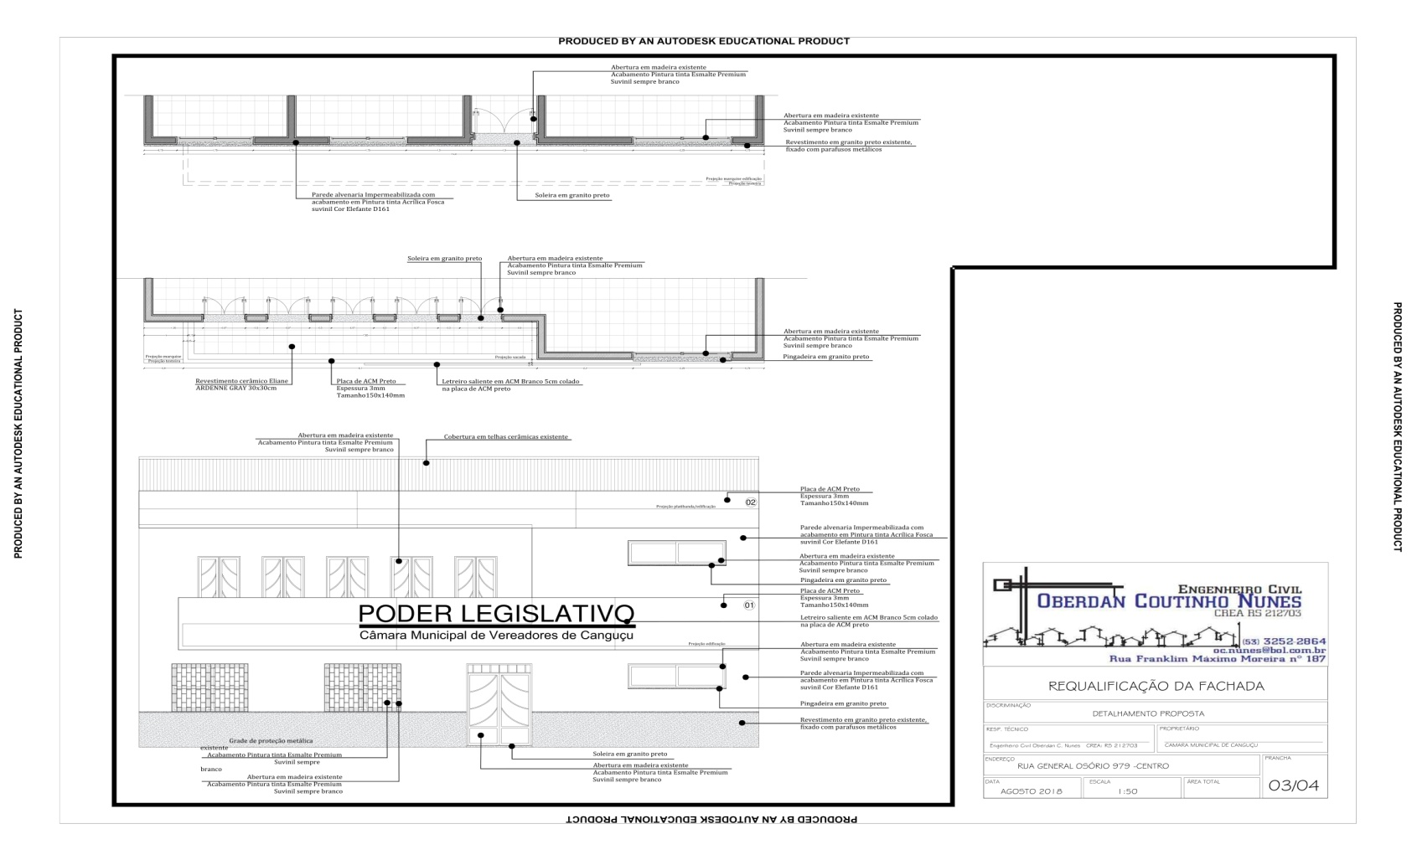

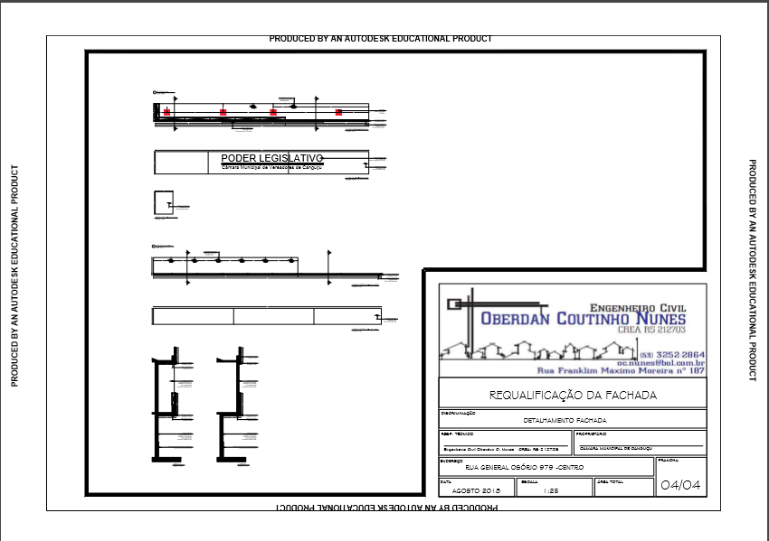

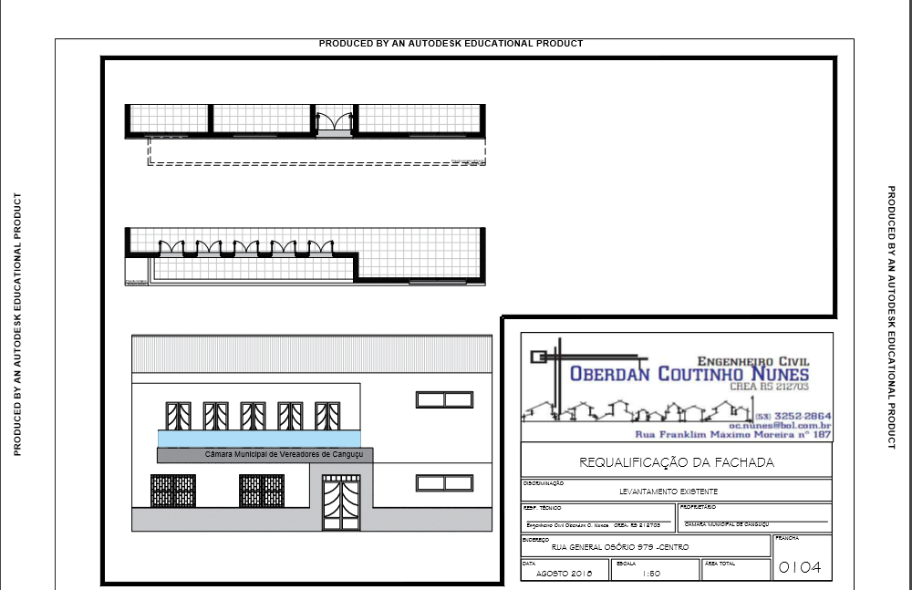

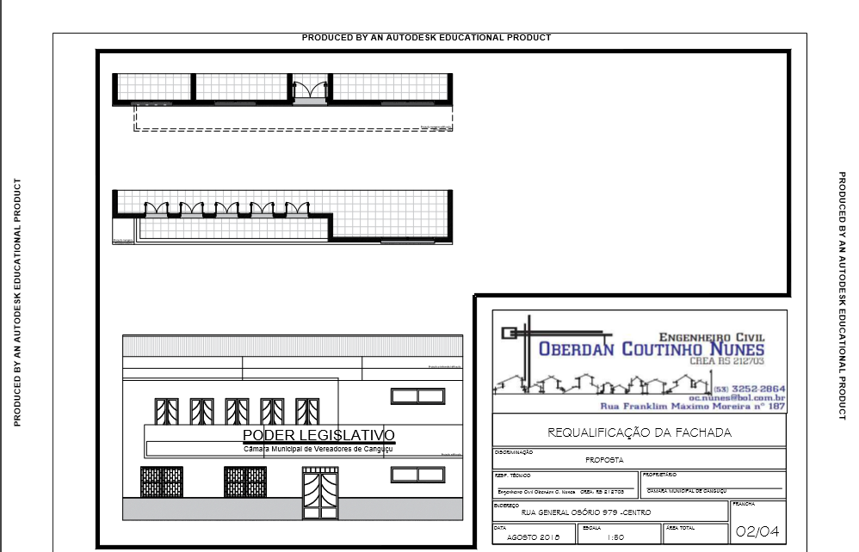

ANEXO VI
ESPECIFICAÇÕES COM MEMORIAL DESCRITIVO DOS MATERIAIS E SERVIÇOS PARA EXECUÇÃO REFORMA DO BANHEIRO

MEMORIAL DESCRITIVO DE REFORMA BANHEIRO
1.0 - DADOS GERAIS
Obra: Reforma do Banheiro
Proprietário:Câmara Municipal de Vereadores de Canguçu/RS - Município de Canguçu Rio Grande do Sul
Endereço: Rua General Osório, Centro.
Responsável técnico reforma:
Engenheiro Civil Oberdan Coutinho Nunes – CREA RS 212703

2.0 - CARACTERIZAÇÃO DO LOCAL
A Câmara Municipal de Vereadores é uma edificação pública de caráter Legislativo, que recebe inúmeros eventos e pessoas da comunidade diariamente.
O prédio possui no andar térreo 02 banheiros de acesso ao publico, sendo que nenhum deles atendia a necessidade pessoas com deficiência, para suprir essa carência será necessária reformas em 01 banheiro, para garantir a inclusão de todos usuários.

3.0 OBJETIVOS:
O presente memorial se trata de reformas do banheiro masculino, no andar térreo, que compreende na remoção de equipamentos e adequações do mesmo para atender pessoas com necessidades especiais.

4.0 ORIENTAÇÕES CONSTRUTIVAS:

4.1 RETIRADAS DAS DIVISÓRIAS LEVES, VASO, PIAS E MICTORIO
Deverá ser feito todo trabalho de retirada dos equipamentos que não usaremos mais, ou que serão adaptados. Deverá ser retirado os vasos sanitários, os mictórios, e 02 pias conforme na pranha1/2.

4.2 RETIRADA DA PORTA E DEMOLIÇÃO DE PAREDES
Deverá ser retirada a porta, e alargada seu vão para receber uma porta de 0.90x210 metros, conforme prancha 1/2. No corredor que da acesso ao banheiro ,também devera ser feito a demolição de uma parede saliente, aumentando a largura do corredor para 1,20 m, conforme prancha 1/2.

4.3 ORIENTAÇÕES PARA INSTAÇÃOES DOS QUIPAMENTOS
O vaso sanitário deve ficar a 46cm do piso e a uma distancia de 15 cm da papeleira;
Os sanitários devem dispor de área de giro, para garantir o uso de todas as peças e a circulação de cadeiras de rodas;
As barras de apoio do vaso sanitário devem estar a 0,76 m do chão e ter comprimento de 90 cm.
As papeliras devem estar a 40 cm do piso;
O lavatório deve ser suspenso, sem coluna de sustentação, a 80 cm do piso, respeitando a altura livre de 70 cm. O sifão e a tubulação devem estar a 25 cm da face externa frontal, com dispositivo de proteção;
O comando da torneira deve estar a no máximo, 50 cm da face externa frontal do lavatório;
As torneiras deve ser do tipo monocomando acionadas por alavanca, célula fotoelétrica ou sistema similar.
A borda inferior do espelho deve estar a 0,90 m ou a 1,10 m de altura do piso, nesse ultimo caso, deve haver uma inclinação de 10º.

4.4 ASSENTAMENTO DA PORTA E ARREMATES NAS PAREDES DEMOLIDAS E NO PISO
Após feita toda a demolição e limpeza do local, e instalados todos equipamentos de acordo com o projeto apresentado, deverá ser feito todos arremates nos locais onde teve paredes demolidas, esses arremates compreende-se em rebocarmos aquelas partes danificadas, a modo que seja adjacente a camada de reboco já existente no local. Começamos com o emboço, para corrigir pequenas irregularidades, melhorando o acabamento da alvenaria e protegendo-a de intempéries. É produzido com argamassa mista (à base de areia, cal e cimento), após vem o reboco, ou massa fina, tem cerca de 5 mm e é a camada final que torna a textura da parede mais fina para receber pintura.
Após a finalização da instalação de todos equipamentos do banheiro acessível, devera ser reparados os danos no piso, devendo ser corrigidos irregularidades(desnível) com o contrapiso, com argamassa( cimento e areia). Após a secagem do contrapiso, será assentado piso cerâmico semelhante ao existente ao local . Após colocado o revestimento o piso deve ser limpo com materiais adequados para que não sofra qualquer perda de suas características. Finalmente a colocação da porta já pintada e pronta para uso, de .90x2.10, abrindo para os 2 sentidos.

5. ORIENTAÇÕES FINAIS
Todos os materiais a serem empregados nas obras deverão ser comprovadamente de boa qualidade e satisfazer rigorosamente as especificações. Não será permitido, o armazenamento de material de construção e equipamentos dentro do prédio da Câmara de vereadores, pois alguns materiais podem estragar pisos e paredes. Serão aceitos apenas materiais limpos de complementação de obra.
Deverá ser instalada placa de identificação da obra e da equipe técnica envolvida, sempre nos padrões estipulados pelo Município. O autor dos projetos (tanto o da reforma, quanto o do projeto original) deverá sempre ser consultado na decisão de alterações do partido arquitetônico e/ou do dimensionamento dos diversos sistemas que compõem o projeto.
É obrigatório o registro de ART de execução de obra junto ao Crea
É obrigatório a todos os funcionários o uso de equipamentos completos de EPI, sendo que o não uso dos mesmos poderá acarretar em notificação e multa. Qualquer pessoa autorizada a entrar na obra deverá fazer uso de capacete para circular pelo local. A empresa deverá instalar, antes de iniciar obra, placas de orientação de uso de EPI e de proibição de entrada de pessoas não autorizadas em todas as entradas de acesso à obra. A obra obedecerá à boa técnica, atendendo às recomendações da ABNT e das Concessionárias locais e Normas de Segurança e Saúde no Trabalho.
A obra será entregue completamente limpa, pisos totalmente limpos e placas instalados, isentos de respingos. A obra deverá oferecer total condição de habitabilidade e segurança.
Deverá estar disponível em canteiro a seguinte documentação: todos os projetos e memoriais com ART.
Em função da diversidade de marcas existentes no mercado, eventuais substituições serão possíveis, desde que apresentadas com antecedência, devendo os produtos apresentarem desempenho técnico equivalente àqueles anteriormente especificados e de acordo com as Normas Brasileiras.
Será de inteira responsabilidade da contratada a concordância entre os projetos, o local de construção ou instalação e as concessionárias (redes públicas).
Não poderá a firma empreiteira, em hipótese alguma, alegar desconhecimento das cláusulas e condições estabelecidas nestas especificações, bem como de detalhes e exigências constantes dos projetos.
Canguçu RS, 23 de novembro de 2018.

OBERDAN COUTINHO NUNES
ENGENHEIRO CIVIL
CREA RS212703

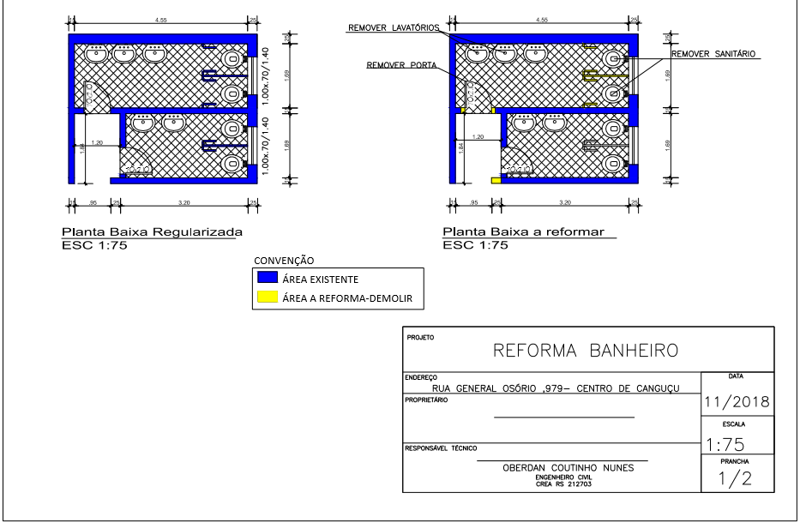

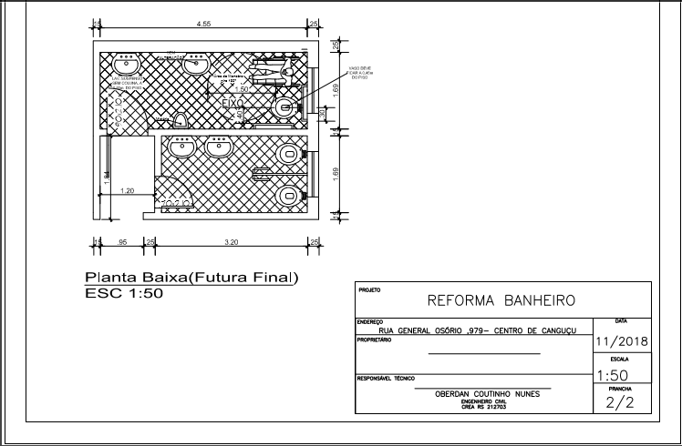

Tendo em vista o artigo 2º, da Lei nº 11.457/2007, e o artigo 1º, da Portaria MF nº 358/2014, passa-se a exigir a prova de regularidade relativa à Seguridade Social, prevista no artigo 29, inciso IV, da Lei nº 8.666/1993, de forma conjunta às demais obrigações perante a União.

